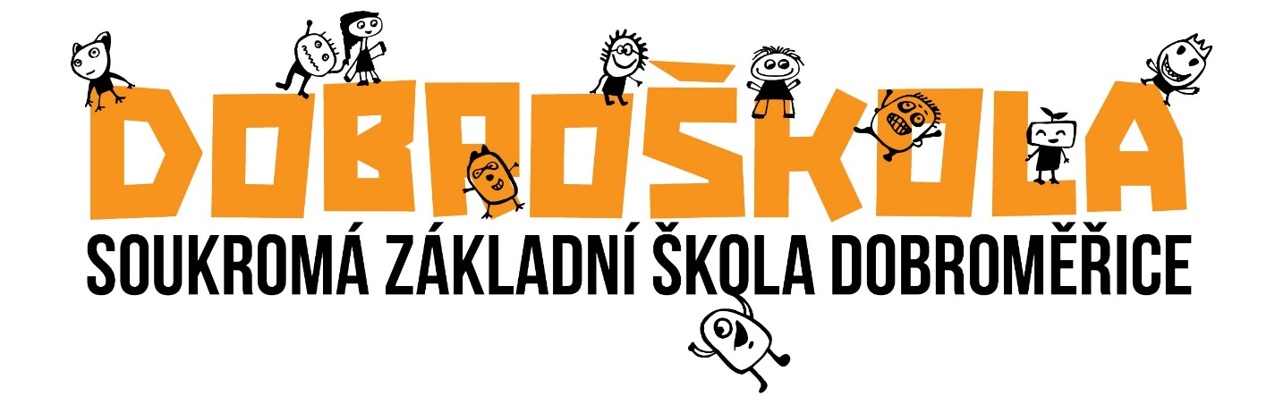

**Zápisní list do první třídy pro školní rok 2025/2026**

Jméno a příjmení dítěte …………………………………………. …**REG. číslo: ZŠ…../2025**

Datum narození………………………….. Rodné číslo………………………………………

Místo narození…………………………………………

Státní občanství…………………….. Zdravotní pojišťovna …………………………………

Adresa trvalého pobytu……………………………………………………PSČ……………..

Mateřská škola………………………………………………………. ………………..rok/y

Bude navštěvovat školní družinu: ano – ne, školní jídelnu: ano – ne .

Dětský lékař…………………………………………………..tel.:…………………………..

Zdravotní stav (nemoci, alergie, omezení)……………………………………………………

Jméno a příjmení rodiče…………………………………………………………………………

Bydliště (pokud není shodné s bydlištěm dítěte)……………………………………………..

Telefon ……………………………………………e-mail……………………………………

Jméno a příjmení rodiče………………………………………………………………………

Bydliště (pokud není shodné s bydlištěm dítěte)……………………………………………..

Telefon ……………………………………………e-mail……………………………………

Rodiče žijí – nežijí ve společné domácnosti. Dítě je soudem svěřeno do péče matky – otce

(č.j. rozhodnutí……………………soudu v …………………..ze dne………………………)

Další kontaktní osoby pro případ mimořádné události:……………………………tel.:……….

Důležitá sdělení pro školu………………………………………………………………………

pravák – levák, zvláštní schopnosti a dovednosti ……………………………………………...

Údaje byly ověřeny podle OP (matky – otce) a rodného listu dítěte.

Datum zápisu: 4. 4. 2025 Zapisující: …………………………………………

Podpis rodičů: ……………………………………………………………………………………..